Ficha de Avaliação 3

Casa da Aula – Centro de Explicações - www.casadaaula.com
210

Nome N.° Turma

- A Física está presente no quotidiano, sendo útil na interpretação de fenómenos que envolvem a realização de atividades desportivas diversas, como, por exemplo, o alpinismo.

1.1. Tendo os alpinistas A e B igual massa, seleciona aquele que terá uma menor energia cinética.

    - Alpinista que se desloca com maior velocidade (B) Alpinista que se desloca com menor
velocidade

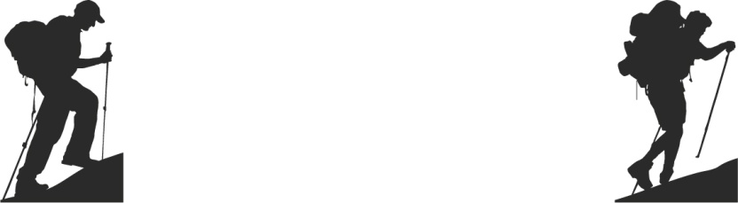

1.2. De entre os alpinistas A e B, situados à mesma altura em relação ao solo, seleciona aquele que terá uma maior energia potencial gravítica.

    - Alpinista com menor massa (B) Alpinista com maior massa
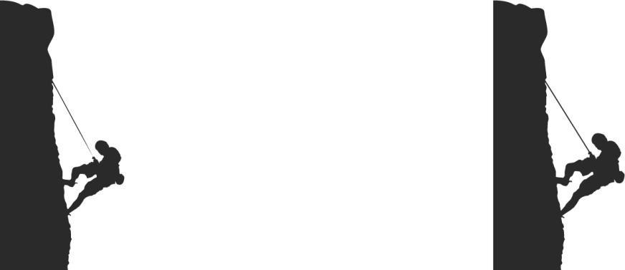

1.3. Estabelece a associação entre as situações da coluna I e o tipo de energia predominante que representam, na coluna II.

Coluna I

    - Corda elástica esticada

    - Alimentos

    - Desportista a correr junto ao mar

    - Alpinista em repouso a uma certa altura do solo

    - Barril de petróleo

    - Rocha na iminência de cair de uma montanha
Coluna II

      - Energia potencial química

      - Energia cinética

      - Energia potencial elástica

      - Energia potencial gravítica

Ficha de Avaliação 3

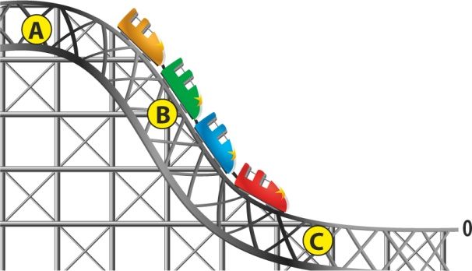
- A figura ao lado representa o movimento livre de
carrinhos numa montanha-russa. Considera que
iniciaram o movimento a partir do repouso em A
e despreza as forças de atrito.

2.1. Completa os espaços das frases seguintes, que se referem ao movimento dos carrinhos na montanha-russa.
    - No instante inicial, a altura a que os carrinhos se
encontram em relação ao solo é .
    - Quando os carrinhos iniciam o seu movimento adquirem energia .
    - No trajeto de A até B, a energia irá sendo transformada em energia .
    - Em C, os carrinhos atingem a velocidade .

2.2. Seleciona o gráfico que representa a energia potencial gravítica dos carrinhos em função da altura no trajeto de A a C.

    - (B) (C) (D)
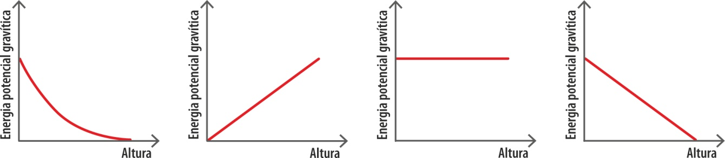

2.3. Seleciona o gráfico que representa a energia cinética dos carrinhos em função da altura no trajeto de A a C.

    - (B) (C) (D)
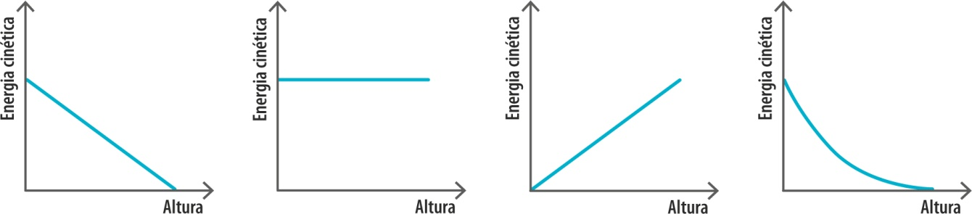

- Das seguintes afirmações, indica as verdadeiras (V) e as falsas (F).
- Durante o lançamento de um corpo para cima, na vertical, verifica-se uma diminuição da energia potencial gravítica e, simultaneamente, um aumento da energia cinética.
- Desprezando a resistência do ar, durante a queda livre de um corpo, a soma da energia cinética com a energia potencial gravítica permanece constante.
- A transferência de energia entre sistemas, através da atuação de forças, designa-se por trabalho.
EXP9GP © Porto Editora
- Uma pessoa que segura uma mala em repouso realiza trabalho positivo.
- O trabalho realizado por uma pessoa é nulo, se ela exercer uma força para travar um movimento de um corpo.

Ficha de Avaliação 3

- Durante uma atividade prática, um grupo de alunos mergulhou o mesmo corpo em três tinas com igual quantidade de água, mas com diferentes quantidades de sal (cloreto de sódio) dissolvido.
EXP9GP © Porto Editora
Os corpos das figuras encontram-se em repouso. Na tina A o corpo repousa no fundo e na tina B flutua à superfície.
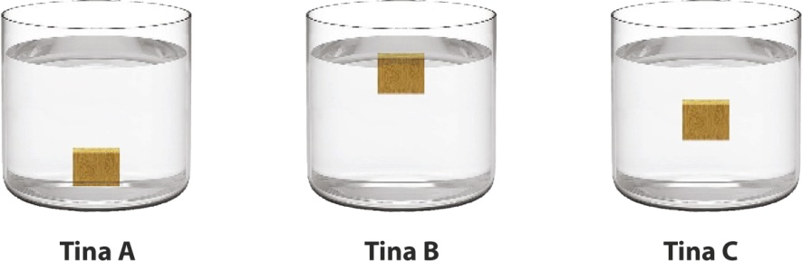

4.1. Seleciona a única opção que completa corretamente a seguinte afirmação.
“A impulsão exercida pela água salgada sobre o corpo é…
    - … maior na tina A do que na tina C.”
    - … maior na tina C do que na tina B.”
    - … maior na tina C do que na tina A.”
    - … igual nas 3 tinas.”

4.2. Seleciona a única opção verdadeira.
    - Na tina A, o valor do peso do corpo é inferior ao valor da impulsão.
    - Na tina B, o valor do peso do corpo é superior ao valor da impulsão.
    - Na tina C, o valor do peso do corpo é igual ao valor da impulsão.

4.3. Ordena de forma crescente a quantidade de sal dissolvido em água nas tinas A, B e C. Tem em conta que quanto maior a quantidade de sal, para um dado volume, maior a densidade da solução.

4.4. Indica quais são os fatores de que depende a intensidade da impulsão.

- Completa as frases seguintes com as palavras do quadro, de modo a obteres afirmações cientificamente corretas.

inferior fluido superior gás igual líquido

- Um é um material que flui, ou seja, que se move adquirindo a forma do recipiente, podendo ser um ou um .
- Quando imerso em água, um corpo aparenta ter um peso de valor àquele que teria se fosse medido no ar.
- Se o valor do peso de um corpo for ao da impulsão, este afunda-se.

- Se o valor do peso do corpo for ao da impulsão, este sobe.

- Um corpo permanece em equilíbrio se o valor do peso do corpo for ao da impulsão.

- Durante uma aula prática, um grupo de alunos transferiu 10,0 cm3 de água para uma proveta.
Colocaram um sólido dentro da proveta, tendo a coluna de água subido até à marca dos 12,4 cm3.

g = 9,81 m/s2; = 1,00 g/cm3

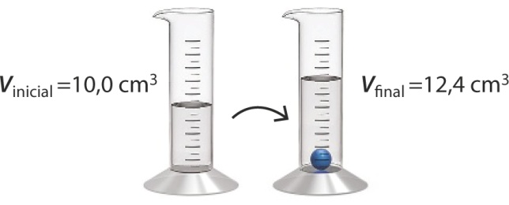

6.1. Mostra que o valor da densidade da água em unidades SI é de 1000 kg/m3, efetuando a conversão de g/cm3 para kg/m3.

6.2. Determina o volume de água deslocada pela introdução do corpo na proveta e expressa o resultado em m3.

6.3. Determina a impulsão exercida pela água sobre o corpo.

6.4 Determina o peso da água deslocada pelo corpo.

6.5 Enuncia a lei de Arquimedes.

FIM
EXP9GP © Porto Editora

Questão | 1.1. | 1.2. | 1.3. | 2.1 | 2.2. | 2.3. | 3. | 4.1. | 4.2. | 4.3. | 4.4. | 5. | 6.1. | 6.2. | 6.3. | 6.4. | 6.5. | Total
Cotação | 5 | 5 | 6 | 5 | 5 | 5 | 5 | 5 | 5 | 3 | 5 | 7 | 8 | 8 | 8 | 8 | 7 | 100

